彭华《阴阳五行研究（先秦篇）》出版

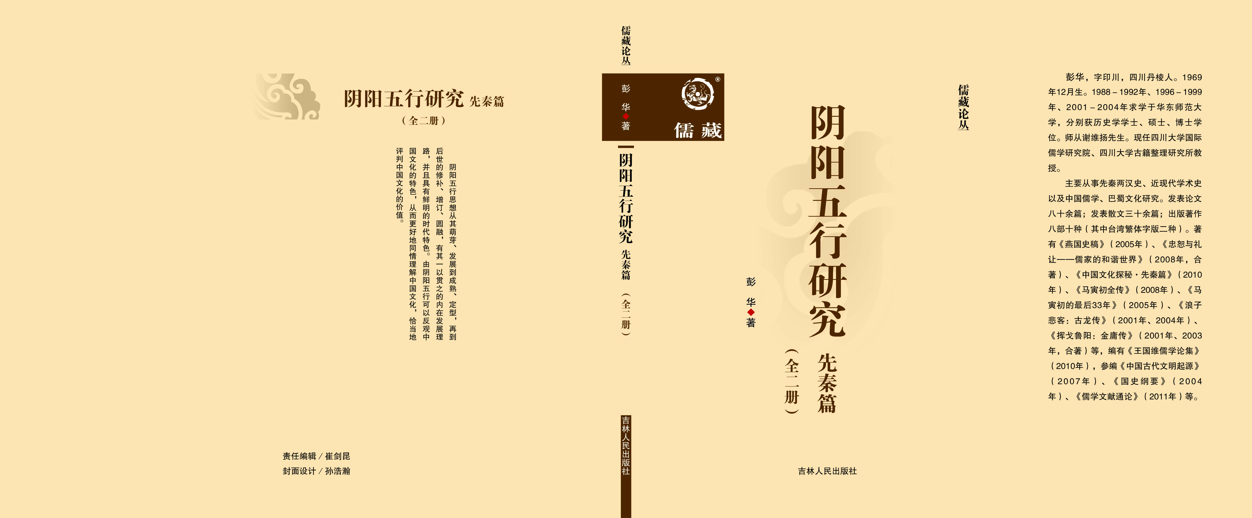

书 名：阴阳五行研究（先秦篇）
作 者：彭华（华东师范大学博士、四川大学教授）
出版社：吉林人民出版社
版 次：2011年12月第1版
字 数：48.7万字
丛书项：儒藏论丛

【说明：本书由博士学位论文《阴阳五行研究（先秦篇）》（上海：华东师范大学，2004年4月。指导教师：谢维扬教授）修订、增补而成。】

附：全书详细目录
序（谢维扬）
第一章 导论
第一节 研究的意义与价值
第二节 “公共思想资源”
第三节 研究的历史与现状
第四节 研究的材料与内容
第二章 阴阳的起源
第一节 症结与方案
问题的症结——解决的方案
第二节 旧说之评述
“阴阳”的含义——诸说之评述（国别与地域、时代、起点等）
第三节 起源之考察
文字学的考察——文献学的考察——附论：阴阳与二分——简短的小结
第三章 五行的起源
第一节 “五行”语群的梳理
地—天—人—物—读音与本义
第二节 旧说之评述及起源之考察
五行起源的地域—五行起源的时代—五行起源的始点问题
本章内容小结
附：所引甲骨文、金文著录书目及其简称
第四章 前诸子时代的阴阳五行
第一节 阴阳思想的发展
阳光之向背与地理之方位—阴阳·气·地震—阴阳及其“正”与“不正”（阴阳二分对比）—阴阳与占星术（阴阳相克）—阴阳与医学（阴阳和谐）—阴阳与兵家（阴阳转化）—老子与孔子（阴阳的对立统一）
第二节 五行思想的发展
《洪范》的五行图式（自然物的分类）—和同之辨（五行相杂）—五帝与五行（五行图式之一）—干支与五行（五行图式之二）—五色与五行（五行图式之三）—五行相生—五行相胜—五行无常胜
附：阴阳与五行的合流、一点评论
第五章 诸子时代的阴阳五行（上）
第一节 儒家
一、儒家概观
“儒家”正名—学术渊源—儒家流派—六艺与儒家
二、孔子与阴阳五行
孔子与《论语》及其他—孔子思想的三个层面—孔子说阴阳五行
三、思孟五行考
思孟及其著述—思孟之五行说—“四行”、“六行”与“五行”
四、荀子与阴阳五行
荀子与《荀子》—荀子说阴阳—别一种“五行”之说
第二节 道家
一、道家概略
“道家”正名—学术渊源—道家流派—道家著述
二、老子与阴阳五行
老子与《老子》—《老子》说阴阳（联系《太一生水》）—《老子》与五行
三、文子与列子
《文子》与阴阳五行—《列子》略说
四、庄子与阴阳五行
庄子与《庄子》—《庄子》与阴阳五行
五、帛书《黄帝四经》与阴阳
黄老之学与《黄帝四经》—《黄帝四经》的阴阳观
六、鹖冠子与阴阳五行
鹖冠子与《鹖冠子》—《鹖冠子》与阴阳五行
第三节 墨家
一、墨家概要
墨子生平—墨家学派—墨学渊源—墨家思想—《墨子》考辨
二、墨子与阴阳五行
墨子说阴阳—墨子说五行
三、《墨经》与五行
“五行毋常胜”正解—“五行毋常胜”说的影响
四、城守诸篇与阴阳五行
《迎敌祠》篇分析—《旗帜》篇分析—墨家与兵家的比较
五、墨学的流衍及影响
秦汉时期的墨学—墨家与道教
第六章 诸子时代的阴阳五行（下）
第一节 阴阳家
一、阴阳家要略
思想探源—两大类别—七大流派—有关著述
二、邹衍的思想
生平及著述—邹衍的思想—邹衍的影响
三、后学与末流
一般情形—炼丹术
第二节 名家与法家
一、名家的直接援引（《公孙龙子》）
“名家”概说—《通变论》与五行
二、法家的驳斥与援引（《韩非子》）
韩非与法家—韩非驳斥五行家言—韩非援引五行思想以说理—《韩非子》“阴阳”词语之分析
第三节 纵横家
一、纵横家述略
纵横家概貌—纵横家之著作
二、纵横家与阴阳五行（《鬼谷子》）
纵横家的阴阳观—纵横家的五行观
第四节 农家
一、农家略述
农家与农学—农学著作
二、农家与阴阳五行
顺“时”而为—“三才”之道—土壤分类—耕作方法—总体评价
结 语
内容的总结与归纳（阴阳、五行）—阴阳五行思想的四大走向—“中国思维模式”—中国文化的未来
主要参考文献
后 记

